南京市2012年初中毕业生学业考试物理
一、选择题（本题共12小题，每小题2分，共24分．每小题给出的四个选项中只有一个选项符合题意）
1．下列估测与实际情况相符的是（ ）
A．一位中学生的质量约为60t B．一张课桌的高度约为75cm
C．南京夏天最高气温约为60℃ D．一节初中物理课的时间约为4.5
2．如图所示现象中，由于光的直线传播形成的是（ ）
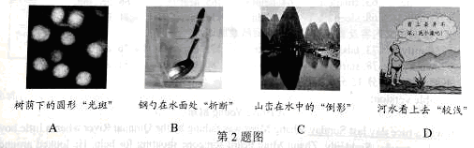
3．关于能量和能源的利用，以下说法正确的是（ ）
A． 核电站是利用化学能来发电的
B． 水能、风能和化石能源均是可再生资源
C． 太阳能电池是把太阳能转化为内能的装置
D． 电能可以使电灯发光，同时产生内能，而这些内能无法自动地转化为电能
4．把一个凸透镜对准太阳光，在距凸透镜10cm处得到一个最小最亮的光斑，若将一物体放在此透镜前15cm处，经凸透镜所成的像是（ ）
A．倒立、缩小的实像 B．倒立、放大的实像
C．正立、放大的虚像 D．正立、缩小的虚像
5．如图所示，教室内两盏日光灯有一个开关控制，以下电路中能反映它们正确连接的是
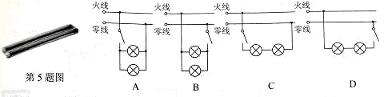
6．如图所示，在做“探究二力平衡条件”实验时，选用质量较小的卡片，目的是忽略小卡片的重力对实验的影响．这种突出问题的主要方面，忽略次要因素，是物理学中经常采用的一种科学研究方法．以下四个实例中所用研究方法与此相同的是（ ）
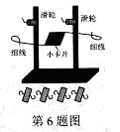
A． 选用质量相同的物体探究重力势能与高度的关系
B． 选用小磁针探究磁体周围的磁场
C． 选用轻绳探究使用定滑轮的特点
D． 选用2Ω和8Ω两个电阻串联代替10Ω的电阻
7．关于温度、内能和热量，下列说法正确的是（ ）
A． 物体内能增大，一定从外界吸收热量
B． 汽油机在做功冲程中把机械能转化为内能
C． 物体内能减小时，温度可能不变
D． 锯条锯木板时，锯条的内能增加，木板的内能减少
8．如图所示为寒冬出现的四个现象，其中属于升华的是（ ）
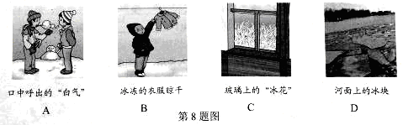
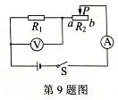
9．如图所示的电路中，电源电压恒定，R1为定值电阻．闭合开关S，滑动变阻器R2的滑片P由b端移到a端的过程中，下列说法正确的是（ ）
A． 电压表和电流表的示数都变大
B． 电压表和电流表的示数都变小
C． 电压表的示数变大，电流表的示数变小
D． 电压表的示数变小，电流表的示数变大
10．下列关于“力与运动”的认识正确的是（ ）
A． 船从河里开到海里浮力变大
B． 匀速上升的气球不受重力的作用
C． 用水平力推水平地面上的课桌，没有推动，推力与阻力大小相等
D． 挂在天花板上的电灯处于静止状态是因为物体间力的作用是相互的
11．如图所示的四个实验中，能说明电动机工作原理的是（ ）
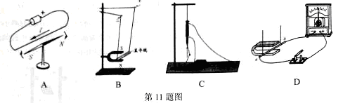
12．将两个定值电阻R1、R2并联在电压为U的电源两端，R1消耗的功率为P1，R2消耗的功率为3P1，当把它们串联在电压为4U的电源两端时，下列说法正确的是（ ）
A．R1两端的电压为U B．R2消耗的功率变大
C．通过R2的电流变小 D．两个电阻消耗的总功率为12P1

二、填空题（本题共8小题，每空1分，共28分）
13．噪声是由发声体的 产生的．中考期间，考场附近“禁鸣喇叭”，这是在 （选填“声源处”、“传播途中”或“人耳处”）减弱噪声．噪声也是一种能源，最近科研人员开发出一种T恤衫，它能在噪声环境下发电，把 能转化为 能，为随身携带的小电器及时充电．
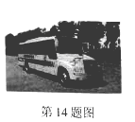
14． 2012年2月，首批“长鼻子”校车在南京投入使用，如图所示．
（1）校车行驶过程中，以司机为参照物，路边的树是 （选填“运动”或“静止”）的．
（2）每个座位都有安全带，这是为了防止汽车紧急刹车时，学生由于具有 而造成的伤害．
（3）《校车驾驶员安全管理规定》中明确指出车速不得超过40km/h．“40km/h”是指校车在行驶过程中的 （选填“平均速度”或“最大速度”）．
（4）小明早晨7点乘校车去上学，7点24分到达学校，设小车行驶的平均速度为30km/h，则小明乘车地点到学校的路程是 km．
15．用手将一重为5N的物体全部压入水中，物体排开的水重8 N，此时物体受到的浮力为 N，放手后物体将 （选填“上浮”、“下沉”或“悬浮”），待物体静止时所受浮力为 N，排开水的体积是 m3．（g取10N/kg)
16．如图所示为国首台自主设计的“蛟龙号”载人潜水器，总质量约为22t， 2012年6月，“蛟龙号”挑战7000m深度，下潜过程中它受到海水的压强将 （选填“变大”、“变小”或“不变”），当它悬浮在深海某处时，受到的浮力约为 N．（g取10N/kg）
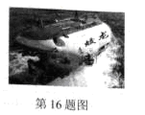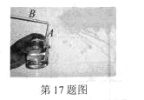

17．如图所示，在一个盛水的玻璃杯内插入一根吸管A，用另一根吸管B对准A的管口上方吹气，看到A的管口有水喷出，这是因为流体的流速越 ，压强越 ．以下现象中不能用此原理解释的是 （填序号）．①平行于岸边航行的船不能靠岸太近；②用吸管把饮料吸进嘴里；③狂风会把一些不牢固的建筑物的屋顶掀翻．
18．某同学用天平和量筒测量小石块的密度．
（1）测量原理是 ．
（2）图甲为用天平测量小石块质量过程中的几个情境，合理的顺序是 （填字母）．
（3）有图甲（b）可知，小石块的质量是 g．
（4）将石块放入盛有40ml水的量筒中，静止时液面情况如图乙所示，则小石块的密度是 kg/m3．
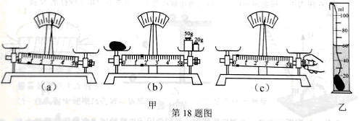
19．塑料尺是同学们常用的学习工具，利用它可以做很多实验．
（1）如图所示，用塑料尺测得物体A的长度是 cm．
（2）用塑料尺先后快拨和慢拨木梳的齿，这是为了研究声音的 与频率有关．
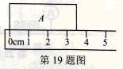
（3）用与毛皮摩擦过的塑料尺靠近不带电的泡沫小球时，小球会被 （选填“吸引”或“排斥”）．
（4）塑料尺不容易被拉长，是因为分子间存在 ．
（5）如果让塑料尺从某一高度自由落下，则塑料尺的运动越来越快，这是因为力能 （选填“改变”或“维持”）物体的运动状态．
20．物理兴趣小组的同学用图甲所示的装置来提升重物M，图乙是物体上升过程某段时间内的s﹣t图线．已知物体重为1N，闭合开关后，在2.4s～2.8s这段时间内，电流表和电压表的示数分别为0.2A和4V，则2.4s～2.8s这段时间内该装置提升重物做的有用功为 J，它的效率是 %．
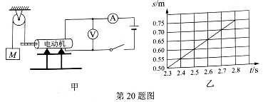
三、解答题（本题共10小题，共48分，解答29、30题时应有公式和解答过程）
21．(6分)按照题目要求作图：
（1）在图甲中，根据平面镜成像特点，画出物体MN的像M′N′．
（2）在图乙中，小球从水平桌面上滚下，画出小球在A位置时所受的重力的示意图．
（3）在图丙中，根据磁感线方向标出通电螺线管中的电流方向和小磁针的N极．

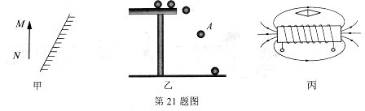
22．(3分)如图所示的电路，电源电压恒定．某同学用该电路验证“在导体两端的电压一定时，通过导体的电流与导体的电阻成反比”．他多次只改变电阻箱R1的阻值，测得相应的电流值，如下表所示：
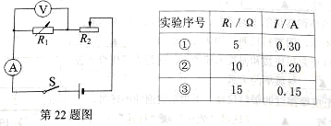
(1)根据表中数据，通过导体的电流与导体的电阻 (选填“成”或“不成”)反比，其原因是 ．
（2）此实验中，电源电压为 V．
23．(6分)小明用如图所示的装置做“观察水的沸腾”实验．

（1）他为图中温度计写了一份使用说明书，其中有科学性错误的一条是 （填序号）．
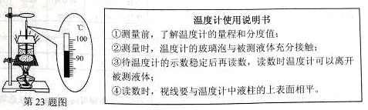
（2）实验中每隔1min记录一次数据，直到沸腾5min后停止加热．记录的数据如下表，其中第2min时的温度如图所示，为 ℃．
时间/min | 0 | 1 | 2 | 3 | 4 | 5 | 6 | 7 | 8 | 9
水温/℃ | 90 | 92 |  | 96 | 98 | 98 | 98 | 98 | 98 | 98
（3）根据表中数据，水的沸点是 ℃．
（4）撤去酒精灯，小明观察到水没有立即停止沸腾，此时水的温度 （选填“高于”、“等于”或“低于”）沸点．
（5）若烧杯中水的质量是100g，从90℃升高到95℃，水的内能增加了 J；这个过程至少需要消耗 g酒精．[水的比热容为4.2×103J/（kg•℃），酒精的热值为3.0×107J/kg．]．

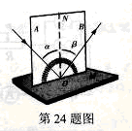
24．为了探究光的反射规律，小明用如图所示的装置进行实验，平面镜置于水平桌面上．把一可沿ON折叠的白色硬纸板竖直放置在平面镜M上．
（1）在实验中使用白色硬纸板能显示 ，也能方便地测量 ．
（2）以法线ON为轴线，将白色硬纸板的B面绕法线ON向后旋转，此时反射光线的位置 （选填“发生”或“不发生”）变化．
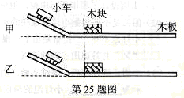
25．(5分)在“探究物体动能大小与物体的速度、质量关系”的实验中，让小车从斜面的不同高度由静止开始下滑，撞击水平木板上的木块．如图所示．
（1）本实验的研究对象是 ．
（2）小车放置的位置越高，木块被撞击得越远．研究表明：当 一定时，物体动能的大小与物体的 有关．
（3）甲、乙两次实验木块移动过程中受到的摩擦力分别为f甲、f乙，则（填序号）．
①f甲＞f乙 ②f甲＜f乙 ③f甲=f乙．
26．(5分)物理实验小组的同学，利用如图所示的装置，在杠杆支点的两边分别挂上钩码来探究杠杆的平衡条件．

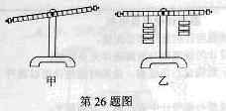
测量  序号 | 动力  F₁/N | 动力臂  l₁/cm | 阻力  F₂/N | 阻力臂  l₂/cm
① | 1 | 20 | 2 | 10
② | 2 | 15 | 1.5 | 20
③ | 3 | 5 |  | 15
（1）如图甲所示，为使杠杆在水平位置平衡，应将右端的平衡螺母向 （选填“左”或“右”）移动，将杠杆调在水平位置的目的是为了方便测量 ．
（2）实验中测得的数据如表所示，表格中漏填的数据为 N．
A．没有改变力的大小 B．没有改变力的方向
C．没有改变力的作用点 D．实验次数较少，结论具有偶然性．
27．(6分)一个额定电压是2.5V的小灯泡，正常工作时的电阻约为8Ω．小明想测量它的额定功率．实验室有如下器材：电源（电压恒为6V）、电流表、电压表、开关各1个、规格分别为“10Ω 1A”和“50Ω 0.5A”的滑动变阻器2个，导线若干．
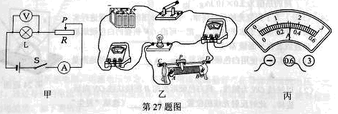
（1）小明设计了图甲所示电路，他应选用规格为 的滑动变阻器．
（2）图乙是小明根据电路图连接的实物图，闭合开关后，移动滑动变阻器的滑片，发现小灯泡不亮，经检查是由于一根导线连接错误，请你在图乙中连接错误的导线上打“×”并补画出正确的连线．
（3）小明正确连线后，继续试验．当电压表的示数为2.5V时，电流表的示数如图丙所示为 A，小灯泡的额定功率是 W．
（4）实验结束后，小明整理实验器材时，发现滑动变阻器的AP部分比PD部分热，这是因为 ．
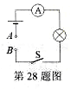
28．如图所示为“探究影响导体电阻大小因素”的实验电路，A、B之间 接导体，
（1）本试验通过 比较导体电阻的大小．
（2）小明发现手边只有一根较长的金属丝，他可以探究导体的电阻是否与 和 有关．

29．(4分)如图所示是一部电话机的示意图．
（1）用手机拨打电话时，手机和电话机之间主要是通过电磁波来传递信息，电磁波在真空中的传播速度是 m/s．
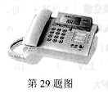
（2）电话机的总质量为0.64kg，把它放在水平桌面上，与桌面的总接触面积为2cm2，求它对桌面的压强．（g取10N/kg）

30．(7分)如图甲所示，透明玻璃壳内有一个标有“6V 3W”字样的小灯泡L和一个由某种金属材料制成的电阻R，A、B、C是其外露的三个接线柱．图乙为电源电压恒为6V的实验装置，其中M、O、N为三个接线柱．用导线先把M、N分别与A、B相连，再把O与M相连，闭合开关S，移动滑动变阻器的滑片P，测得多组电压表与电流表的读数，并绘制成如图丙所示的图线．求：
（1）小灯泡L正常发光时的电阻．
（2）在原来连线的基础上，再用导线连接A、C，闭合开关S，当把滑片P移到最左端时，电流表的示数是多少？
（3）拆除上述在A、B、C、M、O、N间所有连接导线．把M、O、N分别与A、B、C相连，闭合开关S，电流表示数为0.35A，此时滑动变阻器连入电路的电阻为2Ω，小灯泡消耗的实际功率为多少？
